Лепим с детьми дома.
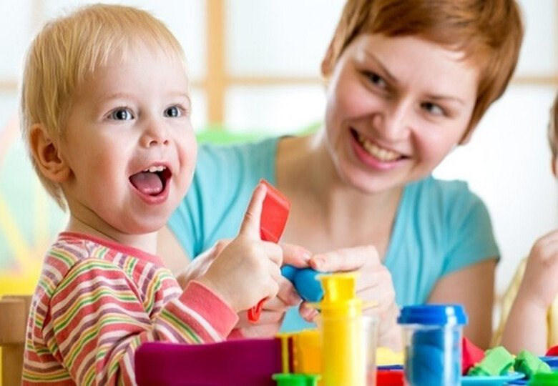
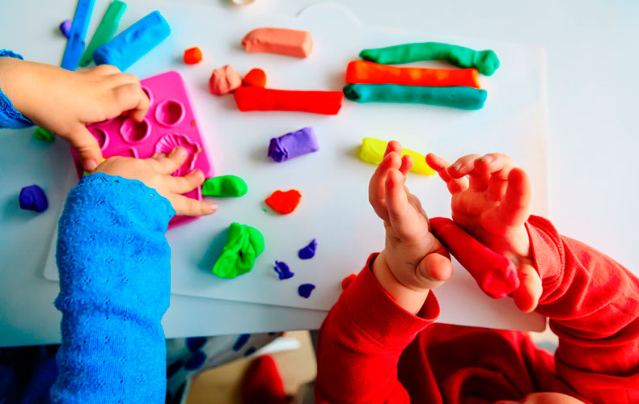

Лепка из пластилина – самое увлекательное и полезное занятие, которое положительно влияет на умственное и физическое развитие наших детей. Занятия лепкой развивает мелкую моторику рук, цветовосприятие, воображение, пространственное и образное мышление, память и творческие способности. К тому же лепка благотворно влияет на нервную систему ребенка в целом. Лучше начинать заниматься с ребенком уже с годовалого возраста, чем раньше малыш станет работать пальчиками, тем быстрее он будет развиваться, лучше говорить и думать. Ведь не зря говорят, для развития речи, прежде всего нужно развивать мелкую моторику рук ребенка.
Однако легко сказать - занимайтесь больше лепкой уважаемые родители! А вот как это сделать?
1. Важно помнить, что во время занятий лепкой вам нужно быть рядом со своим ребенком, причем не только в качестве "надзирателя" (чтобы не съел пластилин, но и в качестве созидателя (лепить самим вместе с ребенком).
2. Пластилин нужно выбирать хорошего качества; он не должен быть ни слишком твердым, ни слишком мягким и тянущимся. Начинать лучше с Воскового пластилина, он быстро нагревается в руках ребенка, становится мягким. А вот детям постарше (примерно с 6 лет) можно рекомендовать пластилин Классический. Для мелких деталей он удобен и не тает в руках.
3. Все занятия лепкой конечно должны проходить в игровой форме. Каждое занятие – это игра, где есть игровой персонаж и игровая задача. Например – зайчик посадил морковку, но выросло ее мало, как помочь зайчику?
4. Самое главное - попробуйте полепить сами и почувствуйте, что это приятно и интересно, и вы сможете вместе с ребенком создавать удивительные шедевры!
5. Не переусердствуйте со сложностью заданий для вашего ребенка, не требуйте от него слишком многого. Посоветуйтесь с воспитателем, какие темя для лепки актуальны для вашего возраста.

